PETEK, 21. 1. 2022
SLJ – Preverjanje (prepis)
- Poglej pod dodatno gradivo in besedilo prepiši.
- Naredi še nekaj vaj za pisane črke. Najdeš jih pod dodatno gradivo – grafomotorične vaje.

ŠPO
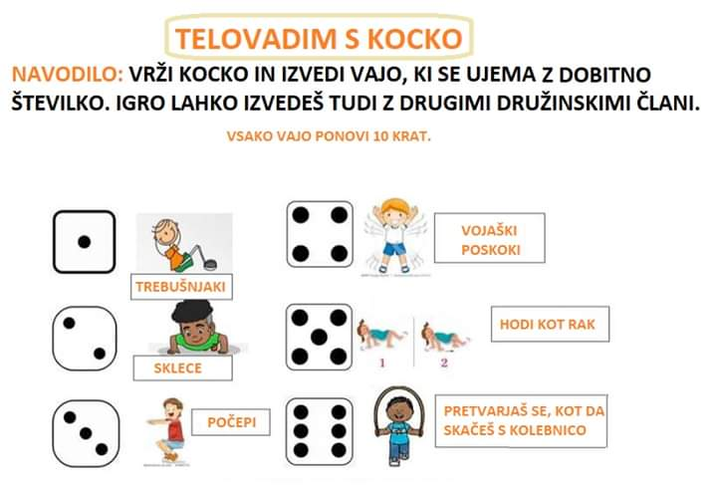

SPO - Ponovim

- Oglej si sliko. Opazuj jo in ustno odgovori na spodnja vprašanja:
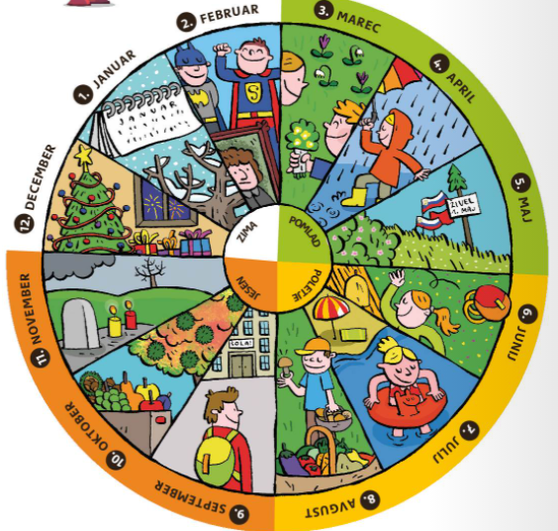

- Koliko mesecev imamo? Naštej jih po vrsti. Začni pri prvem mesecu.
- S kakšno barvo so obarvani pomladi meseci?
- S kakšno barvo so obarvani jesenski meseci?
- S kakšno barvo so obarvani zimski meseci?
- S kakšno barvo so obarvani poletni meseci?
- Koliko imamo zimskih mesecev?
- Koliko imamo pomladnih mesecev?
- Koliko imamo poletnih mesecev?
- Koliko imamo jesenskih mesecev?
- Kaj je značilno za zimo? Pomagaj si s sličicami.
- Kaj je značilno za pomlad? Pomagaj si s sličicami.
- Kaj je značilno za poletje? Pomagaj si s sličicami.
- Kaj je značilno za jesen? Pomagaj si s sličicami.

Kaj moram znati?
Naštej letne čase in njihove značilnosti. POMLAD, POLETJE, JESEN, ZIMA
Primer: ZIMA – noči so dolge, dnevi kratki; veselimo se snega, mrzlo je, dobimo nov koledar, praznujemo božič, novo leto, dan samostojnosti in enotnosti, listnata drevesa nimajo listov
Naštej mesece (po vrsti). JANUAR, FEBRUAR, MAREC, APRIL, MAJ, JUNIJ, JULIJ, AVGUST, SEPTEMBER, OKTOBER, NOVEMBER, DECEMBER
Naštej dneve v tednu. PONEDELJEK, TOREK, SREDA, ČETRTEK, PETEK, SOBOTA, NEDELJA
- Še vic za zaključek:
Meseci
»Jakob, kateri mesec ima osemindvajset dni?«
»Vsak, gospod učitelj, nekateri pa jih imajo tudi več!«

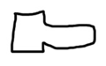
GUM – Koračnice
Poglej pod dodatno gradivo in sledi navodilom.

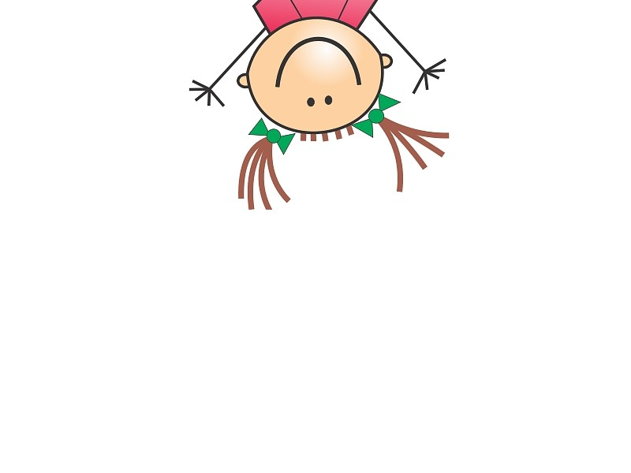
Želim ti lep, zabaven, norčav in prijeten vikend.
Zvezke in opravljeno delo bom preverila v šoli.

